***酒店管理系统***

***提示：1.输入数字的textField需要关闭输入法（按Shift键）且仅能输入数字（如输入帐号的textField）***

***2.新注册的管理员需要登陆超级管理员绑定酒店给他，才可以登陆***

***功能：***

1. ***实现用户的登陆可以保存帐号密码，但是仅保存最后一次成功登陆用户的帐号和密码，用户登陆后，可以对个人信息就行完善，或者修改***

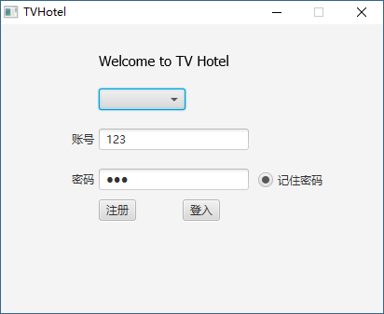

1. ***可以注册管理员和顾客帐号，但是不能注册超级管理员，超级管理员的帐号密码都为123，也可以登陆后进行修改密码***
2. ***顾客登陆后，可以查看账单，订单（在订单中可以进行取消，评论等），以及通过酒店的类型和酒店的名称（可只含酒店名称的部分字）筛选酒店；进入酒店后可以，查看空房间信息，服务，评分，并可以进行预约***

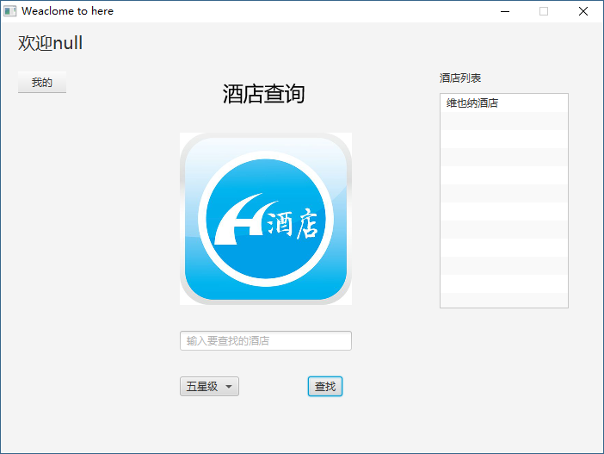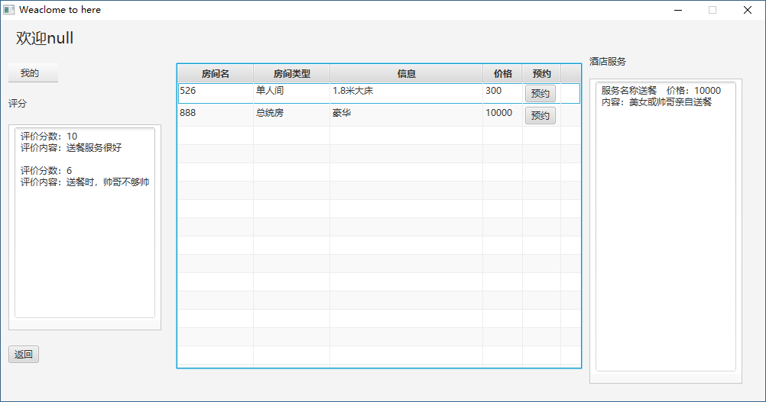

1. ***管理员登陆后，可以对房间信息对房间,服务，进行增删修（需要双击房间）改，也可以取消顾客订单***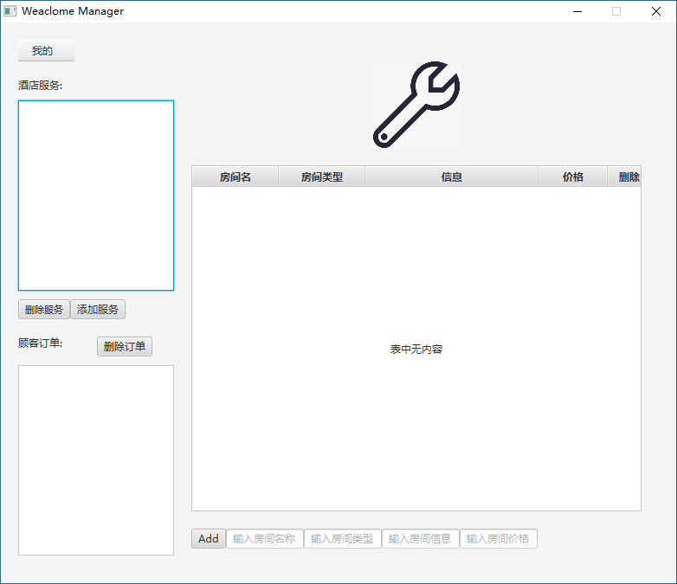

1. ***超级管理员登陆后，可以对酒店进行增删查改（修改需要双击酒店）***

